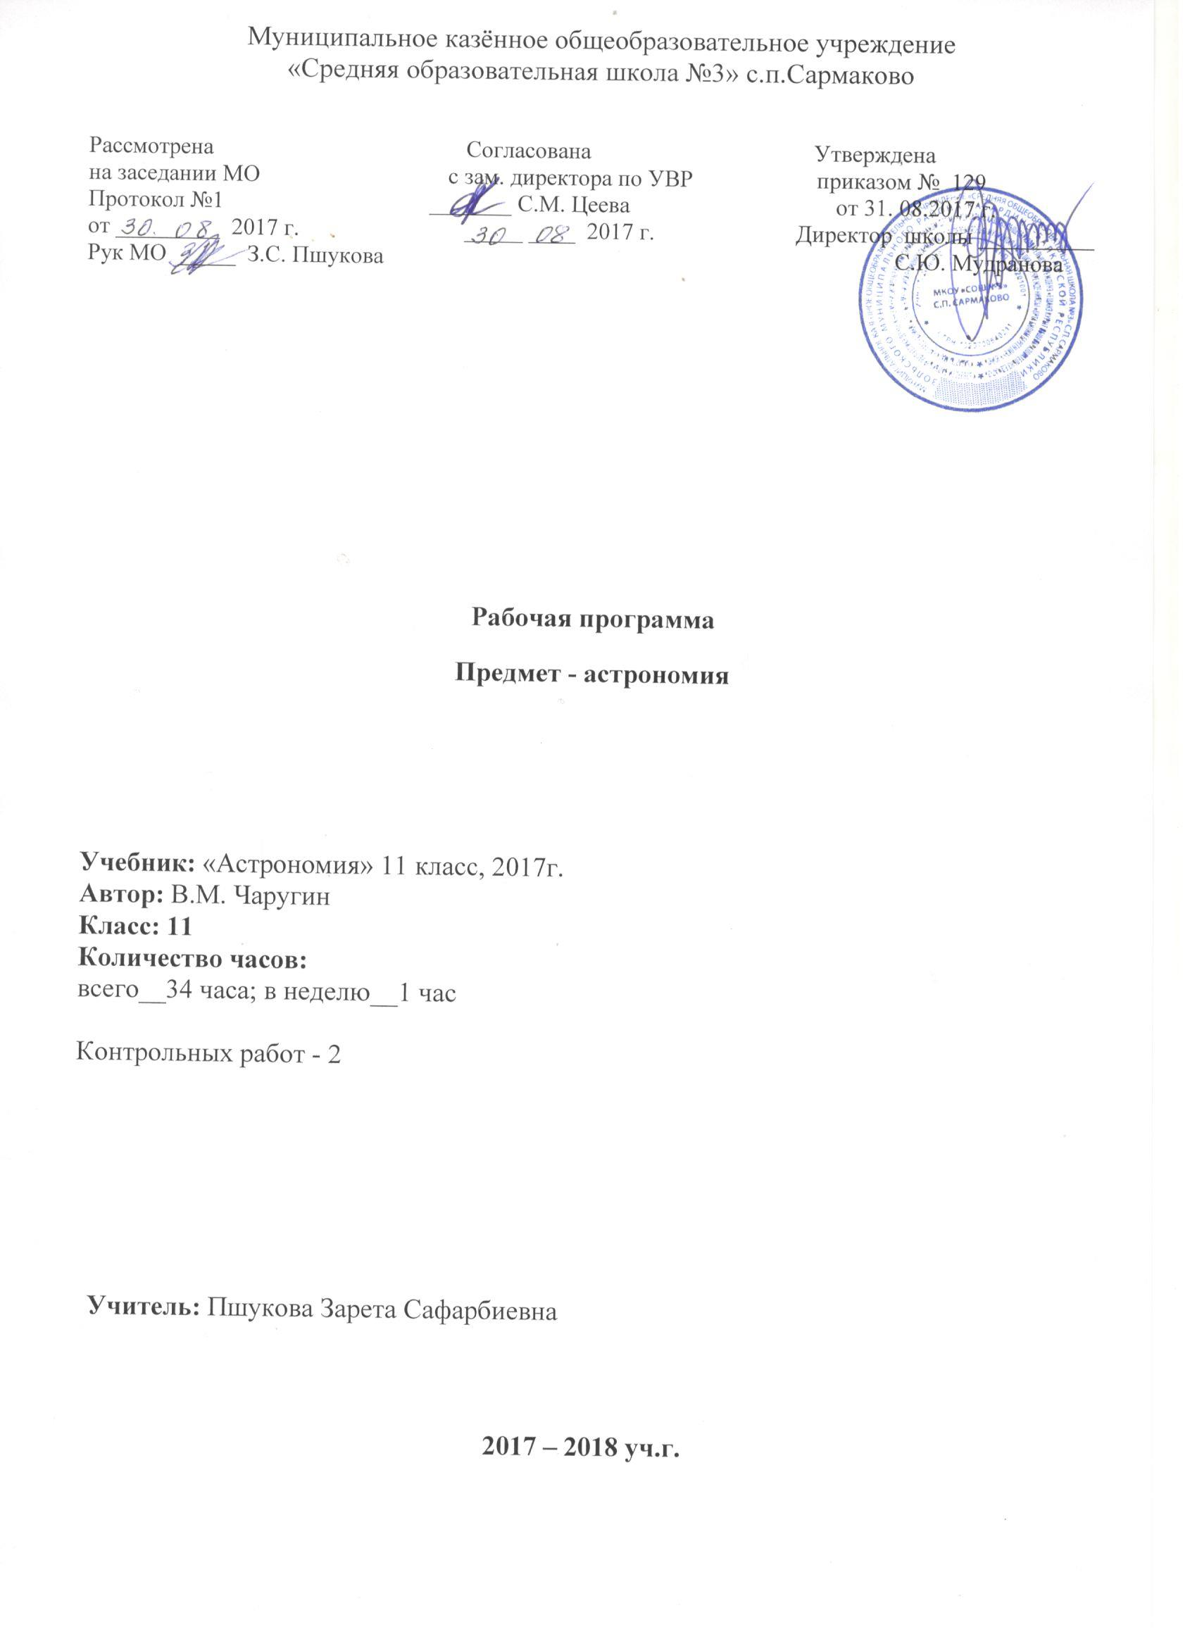
Рабочая программа по предмету «А строномия» 11 класса разработана в соответствии с нормативно-правовыми и инструктивно – методическими документами:
1. Федеральный компонент государственных – образовательных стандартов (ФК ГОС -2004)
2. Приказ Минобрнауки РФ от 31.03.2014 г. № 253 «Об утверждении федерального перечня учебников, рекомендованных к использованию при реализации имеющих государственную аккредитацию образовательных программ начального общего, основного общего, среднего общего образования.
3. Авторская программа основного общего образования по астрономии под ред. В.М.Чаругина - М.: «Просвещение», 2017.
4. Учебный план МКОУ «СОШ №3» с.п. Сармаково на 2017 – 2018 учебный год.
5. Положение МКОУ «СОШ №3» о порядке разработки, рассмотрения и утверждения рабочих программ учебных предметов (курсов)
6. Основная образовательная программа среднего общего образования МКОУ «СОШ №3» с.п. Сармаково на 2017 – 2018 учебный год.
I. Планируемые результаты освоения учебного предмета
- Получить представления о структуре и масштабах Вселенной и месте человека в ней. Узнать о средствах, которые используют астрономы, чтобы заглянуть в самые удалённые уголки Вселенной и не только увидеть небесные тела в недоступных с Земли диапазонах длин волн электромагнитного излучения, но и узнать о новых каналах получения информации о небесных телах с помощью нейтринных и гравитационно-волновых телескопов.
- Узнать о наблюдаемом сложном движении планет, Луны и Солнца, их интерпретации. Какую роль играли наблюдения затмений Луны и Солнца в жизни общества и история их научного объяснения. Как на основе астрономических явлений люди научились измерять время и вести календарь.
- Узнать, как благодаря развитию астрономии люди перешли от представления геоцентрической системы мира к революционным представлениям гелиоцентрической системы мира. Как на основе последней были открыты законы, управляющие движением планет, и позднее, закон всемирного тяготения.
- На примере использования закона всемирного тяготения получить представления о космических скоростях, на основе которых рассчитываются траектории полётов космических аппаратов к планетам. Узнать, как проявляет себя всемирное тяготение на явлениях в системе Земля—Луна, и эволюцию этой системы в будущем.
- Узнать о современном представлении, о строении Солнечной системы, о строении Земли как планеты и природе парникового эффекта, о свойствах планет земной группы и планет-гигантов и об исследованиях астероидов, комет, метеоритов и нового класса небесных тел карликовых планет.
- Получить представление о методах астрофизических исследований и законах физики, которые используются для изучения физически свойств небесных тел.
- Узнать природу Солнца и его активности, как солнечная активность влияет на климат и биосферу Земли, как на основе законов физики можно рассчитать внутреннее строение Солнца и как наблюдения за потоками нейтрино от Солнца помогли заглянуть в центр Солнца и узнать о термоядерном источнике энергии.
- Узнать, как определяют основные характеристики звёзд и их взаимосвязь между собой, о внутреннем строении звёзд и источниках их энергии; о необычности свойств звёзд белых карликов, нейтронных звёзд и чёрных дыр. Узнать, как рождаются, живут и умирают звёзды.
- Узнать, как по наблюдениям пульсирующих звёзд цефеид определять расстояния до других галактик, как астрономы по наблюдениям двойных и кратных звёзд определяют их массы.
- Получить представления о взрывах новых и сверхновых звёзд и узнать, как в звёздах образуются тяжёлые химические элементы.
- Узнать, как устроена наша Галактика — Млечный Путь, как распределены в ней рассеянные и шаровые звёздные скопления и облака межзвёздного газа и пыли. Как с помощью наблюдений в инфракрасных лучах удалось проникнуть через толщу межзвёздного газа и пыли в центр Галактики, увидеть движение звёзд в нём вокруг сверхмассивной чёрной дыры.
- Получить представление о различных типах галактик, узнать о проявлениях активности галактик и квазаров, распределении галактик в пространстве и формировании скоплений и ячеистой структуры их распределения.
- Узнать о строении и эволюции уникального объекта Вселенной в целом. Проследить за развитием представлений о конечности и бесконечности Вселенной, о фундаментальных парадоксах, связанных с ними.
- Понять, как из наблюдаемого красного смещения в спектрах далёких галактик пришли к выводу о нестационарности, расширении Вселенной, и, что в прошлом она была не только плотной, но и горячей и, что наблюдаемое реликтовое излучение подтверждает этот важный вывод современной космологии.
- Узнать, как открыли ускоренное расширение Вселенной и его связью с тёмной энергией и всемирной силой отталкивания, противостоящей всемирной силе тяготения.
- Узнать об открытии экзопланет — планет около других звёзд и современном состоянии проблемы поиска внеземных цивилизаций и связи с ними.
- Научиться проводить простейшие астрономические наблюдения, ориентироваться среди ярких звёзд и созвездий, измерять высоты звёзд и Солнца, определять астрономическими методами время, широту и долготу места наблюдений, измерять диаметр Солнца и измерять солнечную активность и её зависимость от времени.

III. Содержание учебного предмета

I. Введение в астрономию (1 ч)
Предмет астрономии (что изучает астрономия, роль наблюдений в астрономии, связь астрономии с другими науками, значение астрономии).

II. Астрометрия (5 ч)
Звездное небо (что такое созвездие, основные созвездия). Изменение вида звездного неба в течение суток (небесная сфера и ее вращение, горизонтальная система координат, изменение горизонтальных координат, кульминации светил). Изменение вида звездного неба в течение года (экваториальная система координат, видимое годичное движение Солнца, годичное движение Солнца и вид звездного неба). Способы определения географической широты (высота Полюса мира и географическая широта места наблюдения, суточное движение звезд на разных широтах, связь между склонением, зенитным расстоянием и географической широтой). Основы измерения времени (связь времени с географической долготой, системы счета времени, понятие о летосчислении).
Видимое движение планет (петлеобразное движение планет, конфигурации планет, сидерические и синодические периоды обращения планет). Развитие представлений о Солнечной системе (астрономия в древности, геоцентрические системы мира, гелиоцентрическая система мира, становление гелиоцентрического мировоззрения). Законы Кеплера - законы движения небесных тел (три закона Кеплера), обобщение и уточнение Ньютоном законов Кеплера (закон всемирного тяготения, возмущения, открытие Нептуна, законы Кеплера в формулировке Ньютона). Определение расстояний до тел Солнечной системы и размеров небесных тел (определение расстояний по параллаксам светил, радиолокационный метод, определение размеров тел Солнечной системы).

III. Строение солнечной системы (11 ч)
Система "Земля - Луна" (основные движения Земли, форма Земли, Луна - спутник Земли, солнечные и лунные затмения). Природа Лунь! (физические условия на Луне, поверхность Луны, лунные породы). Планеты земной группы (общая характеристика атмосферы, поверхности). Планеты-гиганты (общая характеристика, особенности строения, спутники, кольца). Астероиды и метеориты (закономерность в расстояниях планет от Солнца и пояс астероидов, движение астероидов, физические характеристики астероидов, метеориты). Кометы и метеоры (открытие комет, вид, строение, орбиты, природа комет, метеоры и болиды, метеорные потоки).

IV.Астрофизика и звездная астрономия (9)
Общие сведения о Солнце (вид в телескоп, вращение, размеры, масса, светимость, температура Солнца и состояние вещества на нем, химический состав). Строение атмосферы Солнца (фотосфера, хромосфера, солнечная корона, солнечная активность). Источники энергии и внутреннее строение Солнца (протон - протонный цикл, понятие о моделях внутреннего строения Солнца). Солнце и жизнь Земли (перспективы использования солнечной энергии, коротковолновое излучение, радиоизлучение, корпускулярное излучение, проблема "Солнце - Земля"). Расстояние до звезд (определение расстояний по годичным параллаксам, видимые и абсолютные звездные величины). Пространственные скорости звезд (собственные движения и тангенциальные скорости звезд, эффект Доплера и определение лучевых скоростей звезд). Физическая природа звезд (цвет, температура, спектры и химический состав, светимости, радиусы, массы, средние плотности). Связь между физическими характеристиками звезд (диаграмма "спектр-светимость", соотношение "масса-светимость", вращение звезд различных спектральных классов). Двойные звезды (оптические и физические двойные звезды, определение масс звезд из наблюдений двойных звезд, невидимые спутники звезд). Физические переменные, новые и сверхновые звезды (цефеиды, другие физические переменные звезды, новые и сверхновые).

V. Строение и эволюция Вселенной (8 ч)
Наша Галактика (состав - звезды и звездные скопления, туманности, межзвездный газ, космические лучи и магнитные поля; строение Галактики, вращение Галактики и движение звезд в ней; радиоизлучение). Другие галактики (открытие других галактик, определение размеров, расстояний и масс галактик; многообразие галактик, радиогалактики и активность ядер галактик, квазары). Метагалактика (системы галактик и крупномасштабная структура Вселенной, расширение Метагалактики, гипотеза "горячей Вселенной", космологические модели Вселенной). Происхождение и эволюция звезд (возраст галактик и звезд, происхождение и эволюция звезд). Происхождение планет (возраст Земли и других тел Солнечной системы, основные закономерности в Солнечной системе).

III. Tематическое планирование

№ п/п | Название тем, разделов | Количество часов | Контрольных работ
1 | Введение в астрономию | 1
2 | Астрометрия | 5
3 | Строение солнечной системы | 11 | 1
4 | Астрофизика и звездная астрономия | 9
5 | Строение и эволюция Вселенной | 8 | 1
 | Всего: | 34 | 2

III. Календарно - тематический планирование

№ урока | Тема урока | Кол-во часов | Дата  проведения
 |  |  | по плану | фактич.
 | - Введение в астрономию | 1
1 | Предмет астрономии. Структура и масштабы Вселенной | 1 | 07.09
 | - Астрометрия | 5
2 | Наблюдения – основа астрономии. Телескопы | 1 | 14.09
3 | Вращение Земли и ее обращение вокруг Солнца | 1 | 21.09
4 | Звезды и созвездия. Небесные координаты и звездные карты | 1 | 28.09
5 | . Небесные координаты и звездные карты | 1 | 05.10
6 | Видимые движения планет и Солнца | 1 | 12.10
 | - Строение солнечной системы | 11
7 | Движение Луны и затмения | 1 | 19.10
8 | Время и календарь | 1 | 26.10
9 | Развитие представлений о строении мира | 1 | 09.11
10 | Современные представления о строении и  составе Солнечной системы | 1 | 16.11
11 | Планета Земля | 1 | 23.11
12 | Луна и её влияние на  Землю. | 1 | 30.11
13 | Планеты земной группы | 1 | 07.12
14 | Планеты-гиганты.  Планеты-карлики | 1 | 14.12
15 | Малые тела  Солнечной системы | 1 | 21.12
16 | Современные представления о  происхождении Солнечной системы | 1 | 28.12
 | - Астрофизика и звездная астрономия | 9
17 | Методы астрофизических исследований | 1 | 11.01
18 | Внутреннее строение и источник энергии Солнца | 1 | 18.01
19 | Контрольная работа №1 по теме «Строение солнечной системы.  Источники энергии Солнца» | 1 | 25.01
20 | Основные  характеристики звёзд | 1 | 01.02
21 | Белые карлики, нейтронные звёзды, чёрные  дыры. Двойные, кратные и  переменные звёзды | 1 | 08.02
22 | Новые и сверхновые звёзды | 1 | 15.02
23 | Эволюция звёзд | 1 | 22.02
24 | Газ и пыль в Галактике | 1 | 01.03
25 | Рассеянные и  шаровые звёздные скопления | 1 | 15.03
26 | Сверхмассивная чёрная дыра в центре  Млечного Пути | 1 | 22.03
 | V.Строение и эволюция Вселенной (8 ч)
27 | Классификация галактик | 1 | 05.04
28 | Активные галактики и квазары | 1 | 12.04
29 | Скопления галактик | 1 | 19.04
30 | Конечность и бесконечность Вселенной | 1 | 26.04
31 | Модель «горячей Вселенной»  Ускоренное расширение Вселенной и  тёмная энергия | 1 | 03.05
32 | Обнаружение планет  возле других звёзд | 1 | 10.05
33 | Контрольная работа №2  по теме « Галактика» | 1 | 17.05
34 | Поиск жизни и разума  во Вселенной | 1 | 24.05

